Conexión a Oracle cloud

1. Ir a la URL <https://aws.amazon.com/es/>
2. Digite el usuario raíz ([mayorandroid@gmail.com](mailto:mayorandroid@gmail.com))

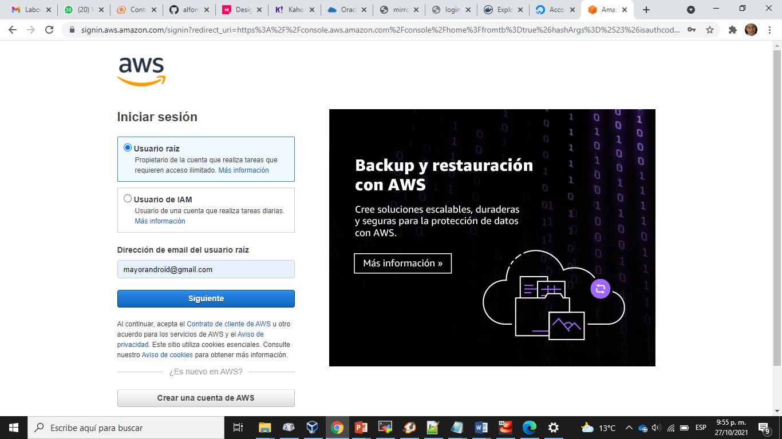

1. Pase la comprobación de seguridad

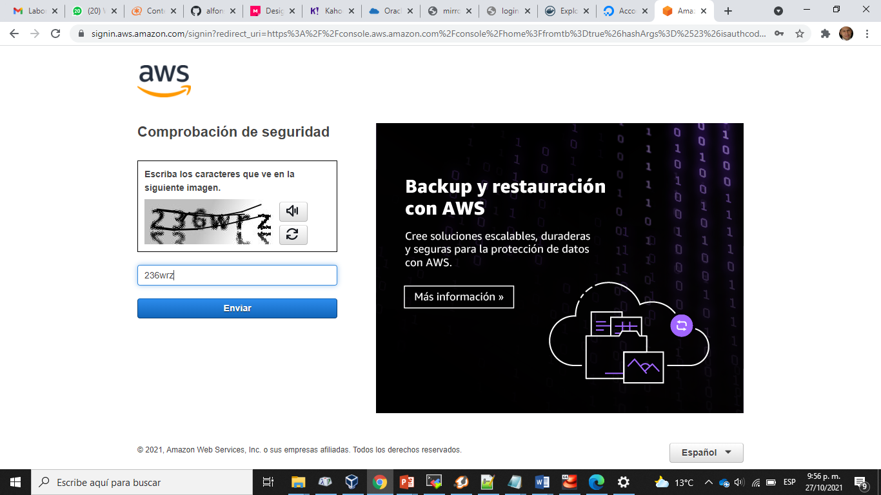

1. Introduzca la clave

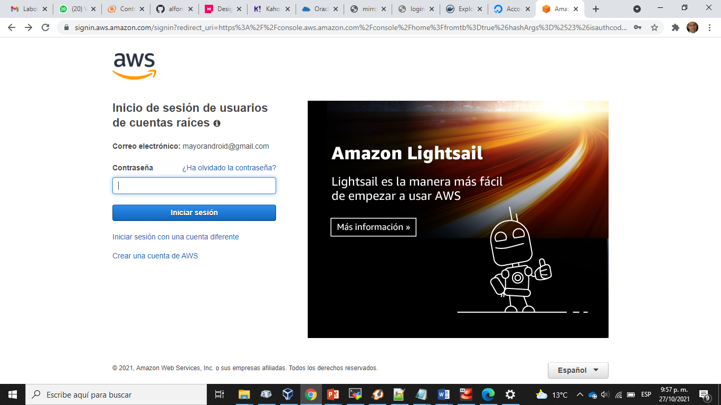

1. Observe la consola de administración

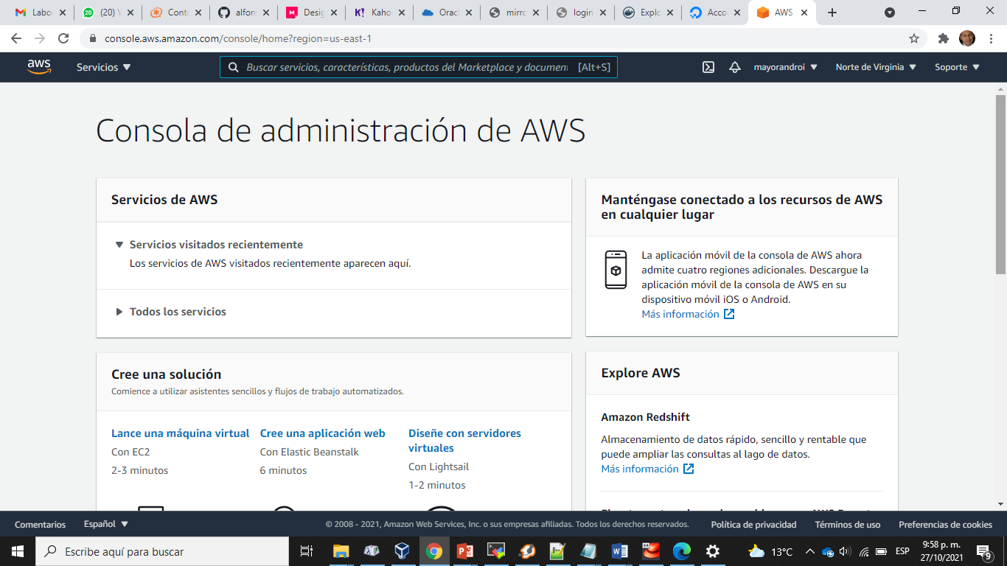

1. Seleccione “Lance una maquina virtual”

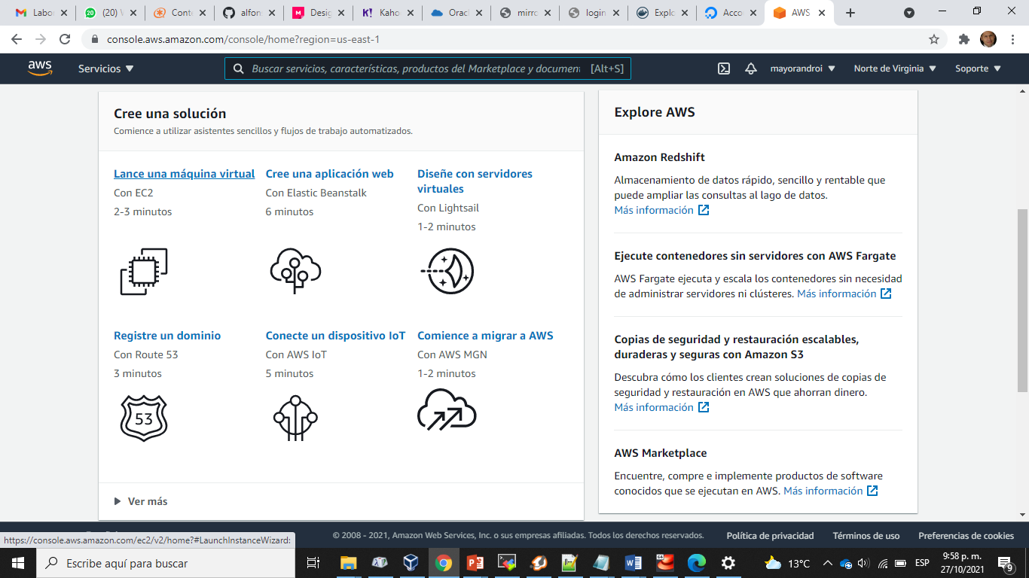

1. Seleccionar “Red Hat Enterprise”

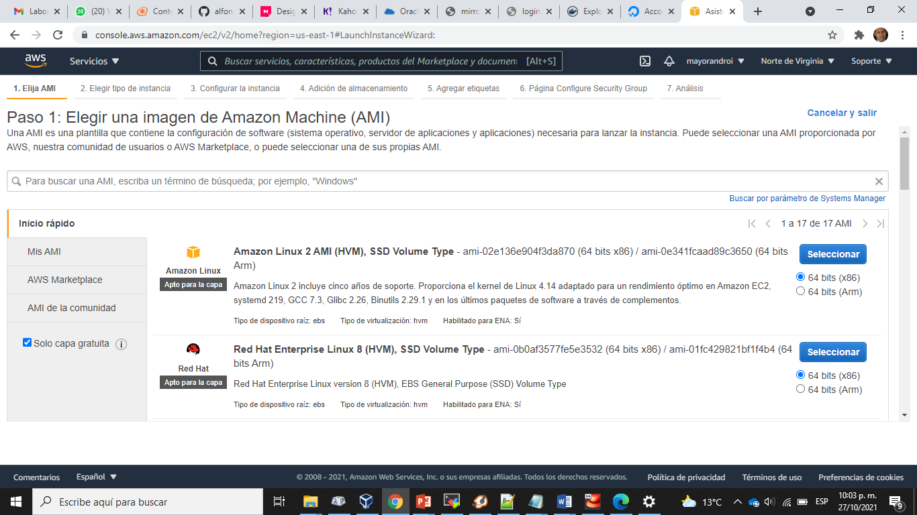

1. Escoger tipo de instancia “t2.micro”

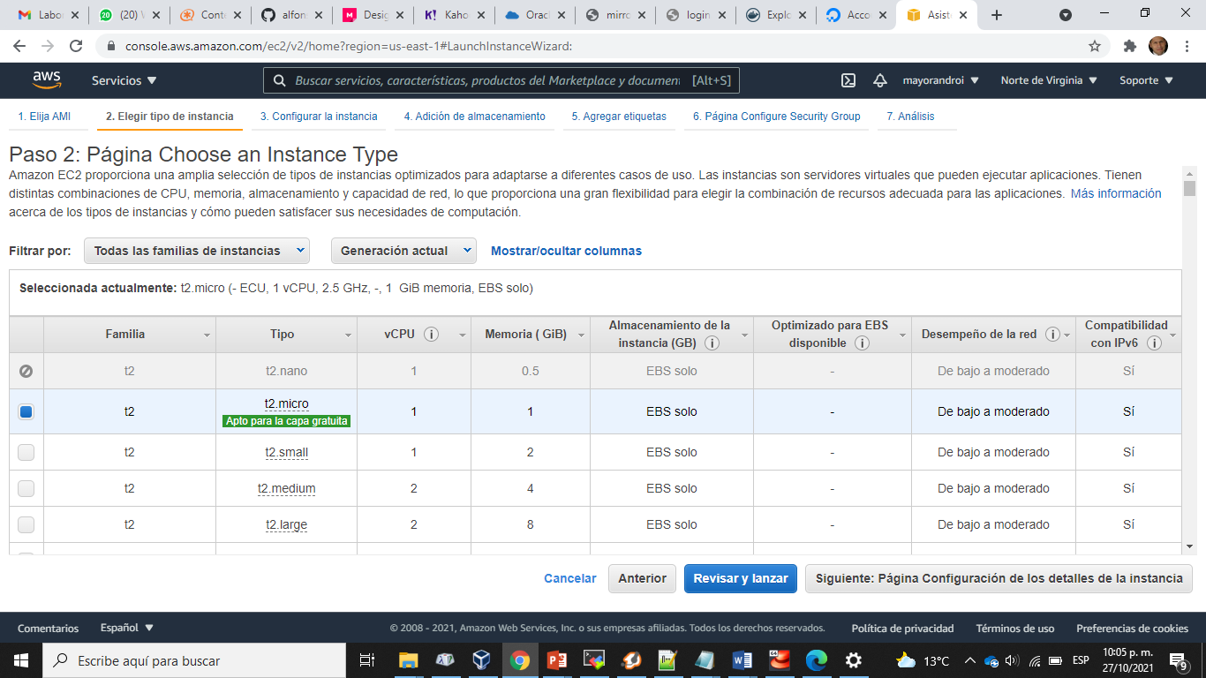

1. Lanzar

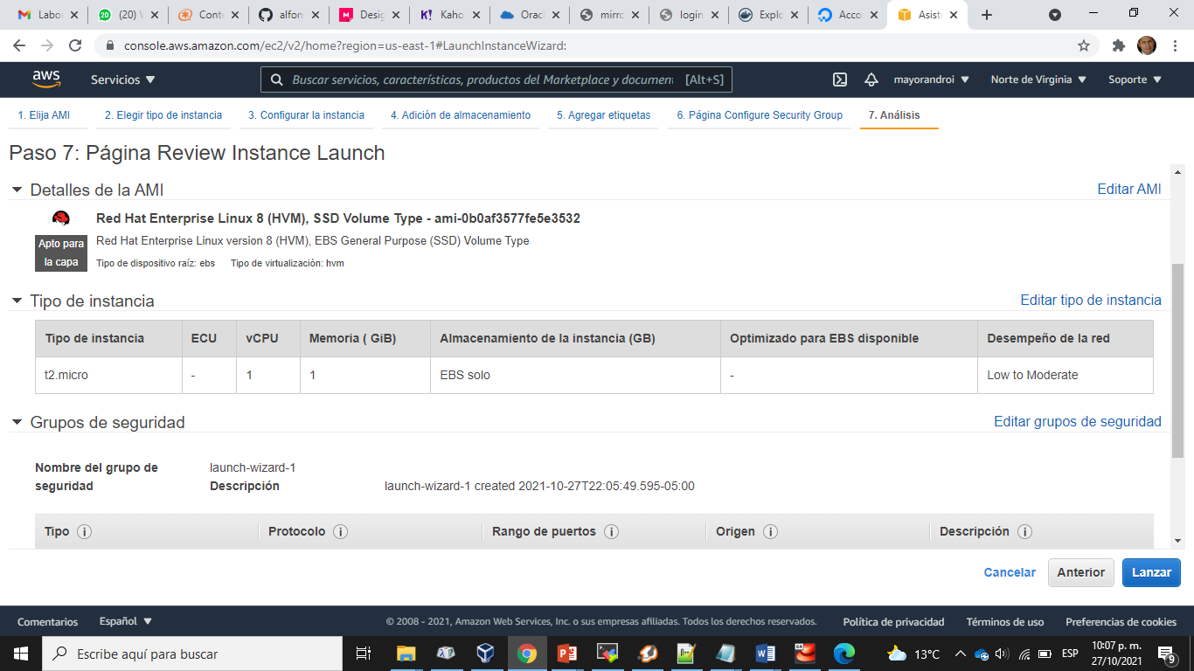

1. Cree un nuevo par de llaves

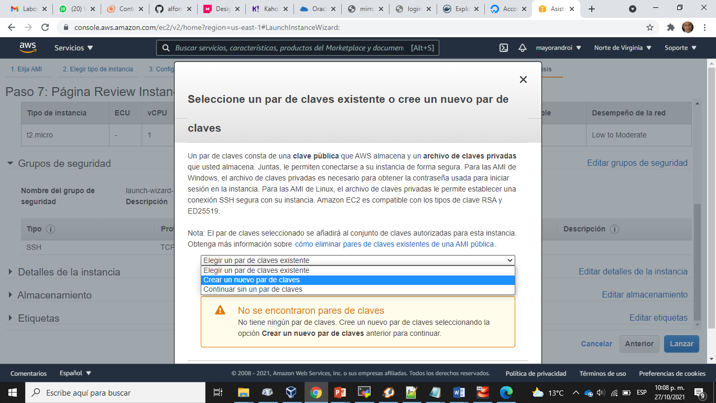

1. Dar un nombre a las claves

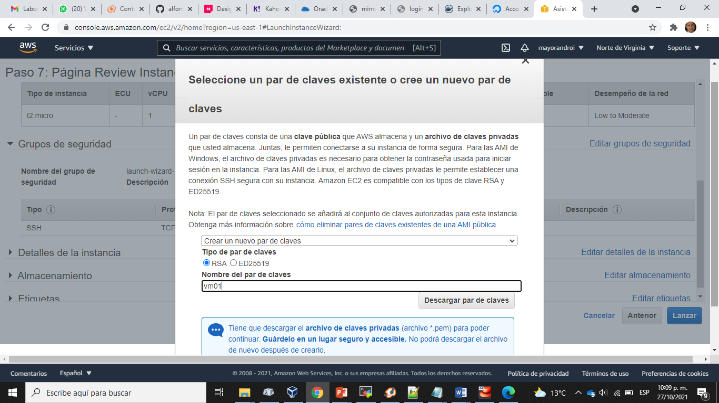

1. Descargar par de claves



1. Lanzar instancias

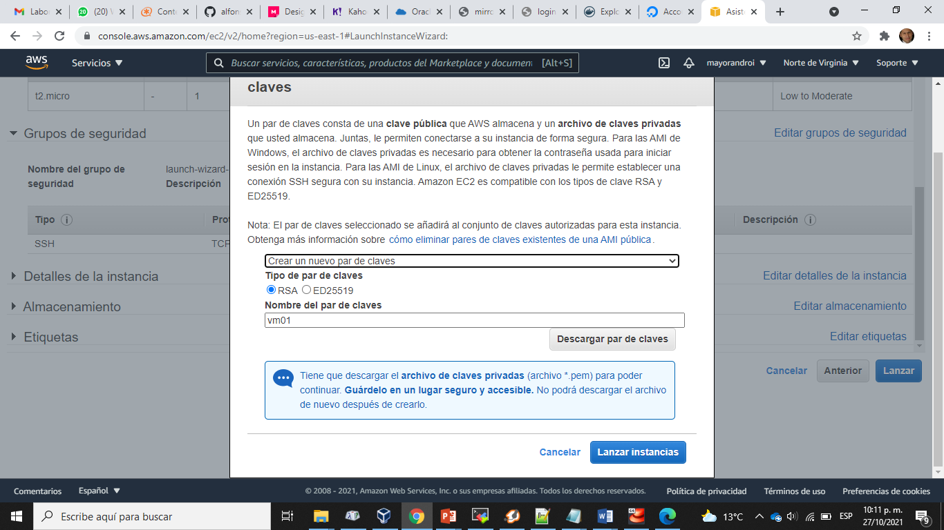

1. Esperar

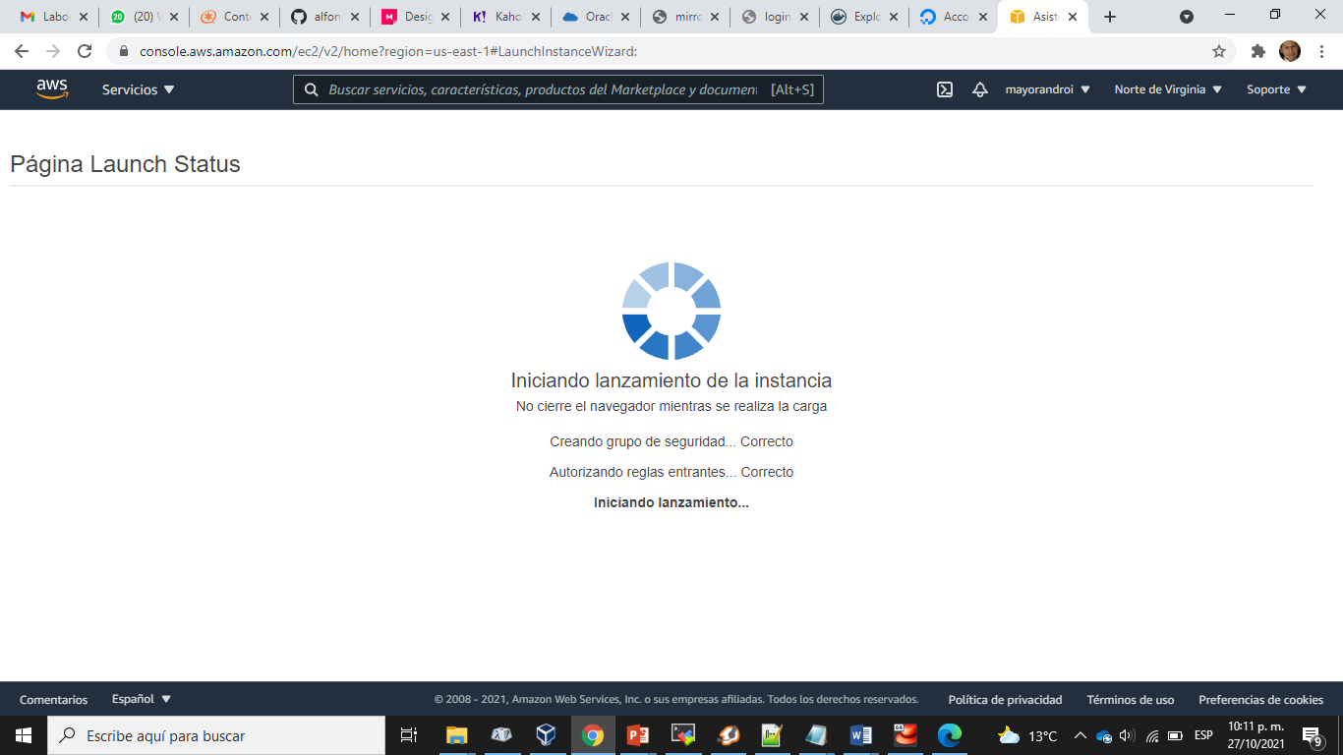

1. Ver el estado de lanzamiento

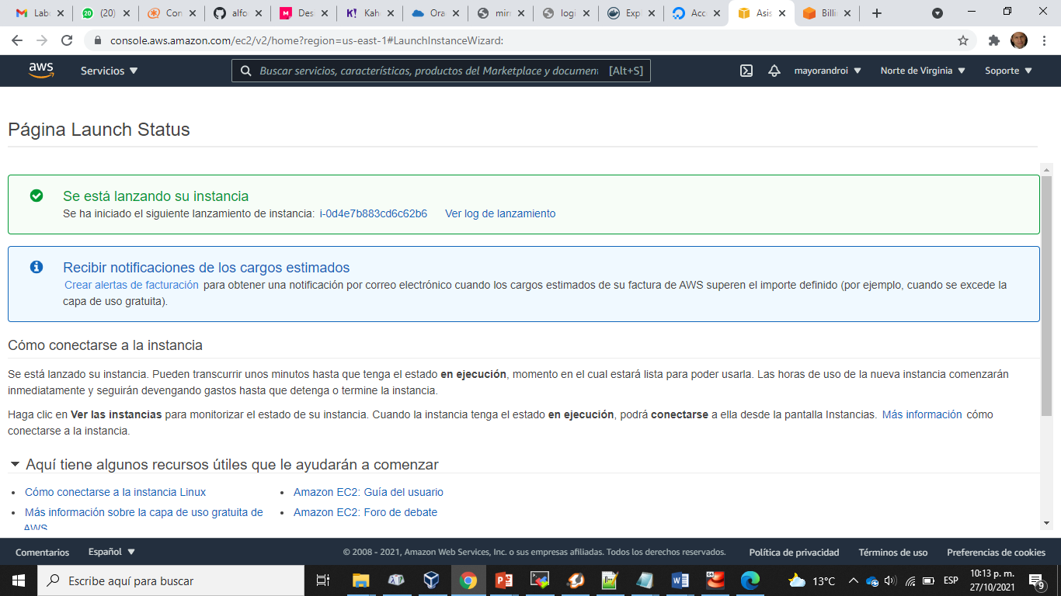

1. Hacer scroll y Ver instancias

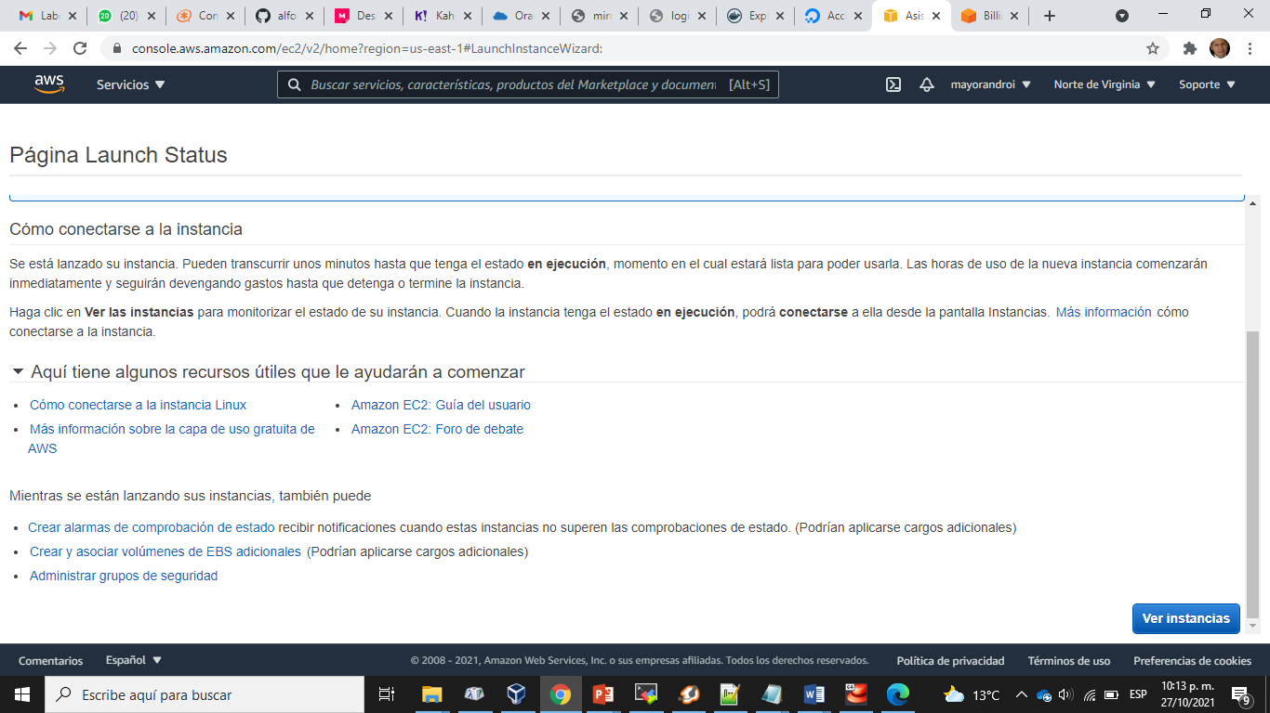

1. Hacer click en el ID de la instancia

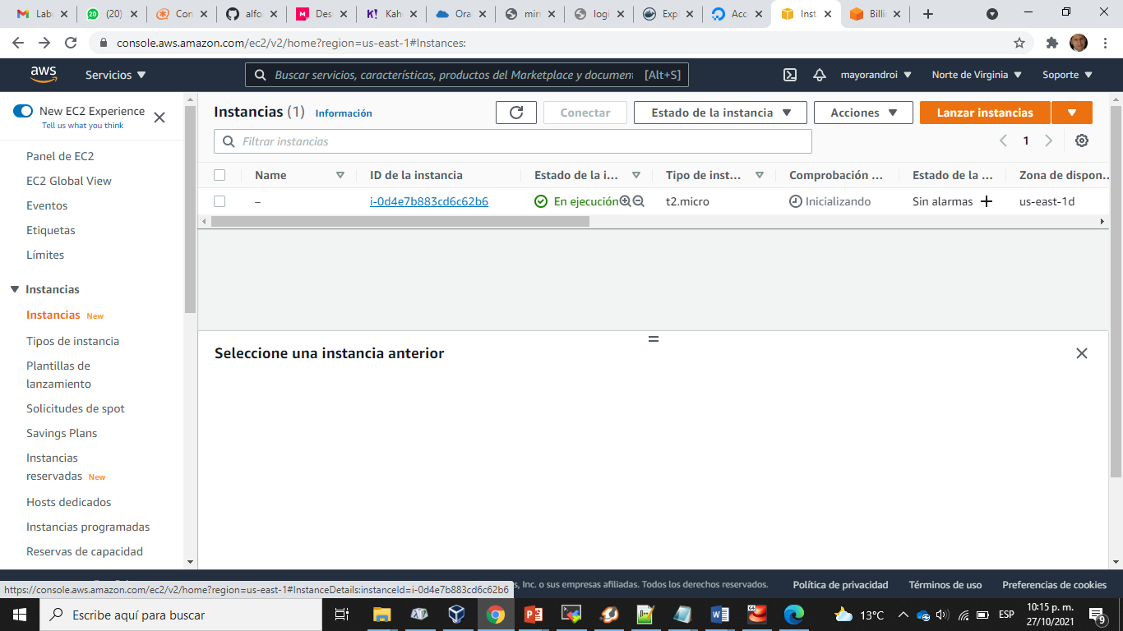

1. Ver la ip publica

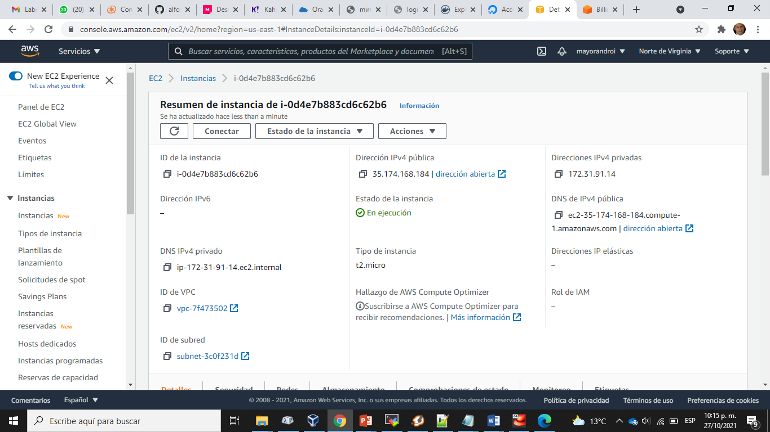

1. Configurar el mobaXterm para la conexión ssh

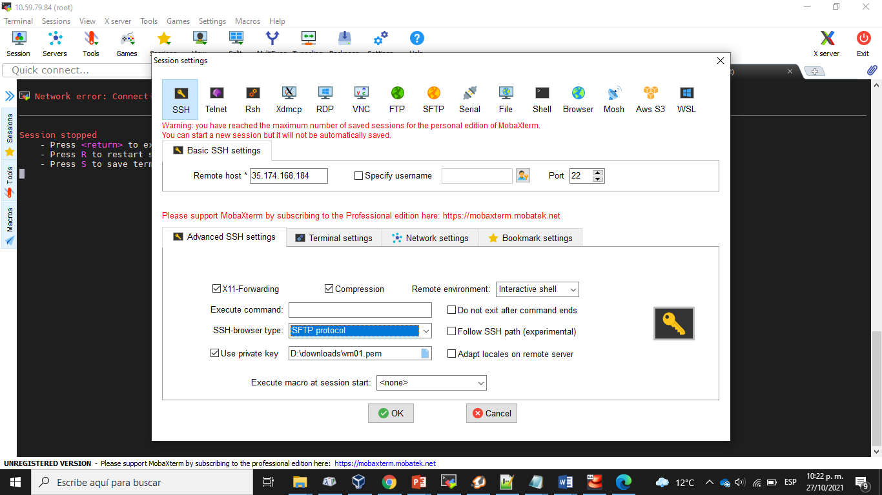

1. Conectarse como ec2-user

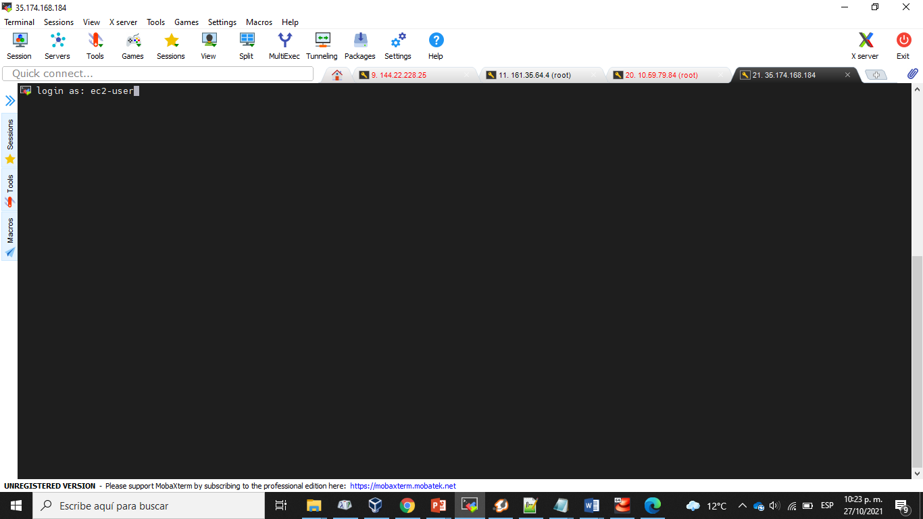

1. Y listo tenemos una maquina virtual desplegada

